Типография «Флекс-н-ролл» запустила интернет-магазин термоэтикеток в России
Белорусская типография «Флекс-н-ролл», с 2003 года производящая самоклеящуюся этикетку и за эти годы завоевавшая лидерские позиции на рынке, представила простой и удобный интернет-магазин (https://флекснролл-рус.рф/), где можно заказать и купить термоэтикетки и термотрансферные этикетки. Вся процедура заказа и бронирования продукции осуществляется онлайн в несколько кликов.
Старт проекта
«Как известно, бизнес либо идет в ногу со временем, либо умирает, да и всемирная паутина сегодня – лучший локомотив для продвижения услуг на рынке и предоставления комфортных условий сотрудничества. Соответственно, решение запустить интернет-магазин стало очевидной необходимостью и следующим шагом нашего развития, - рассказывает председатель Совета директоров группы компаний «Флекс-н-ролл» Борис Семенович Стерин. – К тому же в ходе взаимодействия с российскими партнерами мы неоднократно слышали от них пожелания перевести наше сотрудничество в интернет формат, получить возможность оформлять заявки в режиме «здесь и сейчас». Для этого первоначально на основном сайте www.flex-n-roll.ru был внедрен Кабинет клиента, в котором можно отслеживать статусы выполнения заказов. Впоследствии разработали и ввели на этом же сайте возможность online-заказа этикеток: http://flex-n-roll.ru/my/online/. Благодаря этому сформировать запросы на расчет или повторные заявки можно в любое время суток и в любой точке мира.
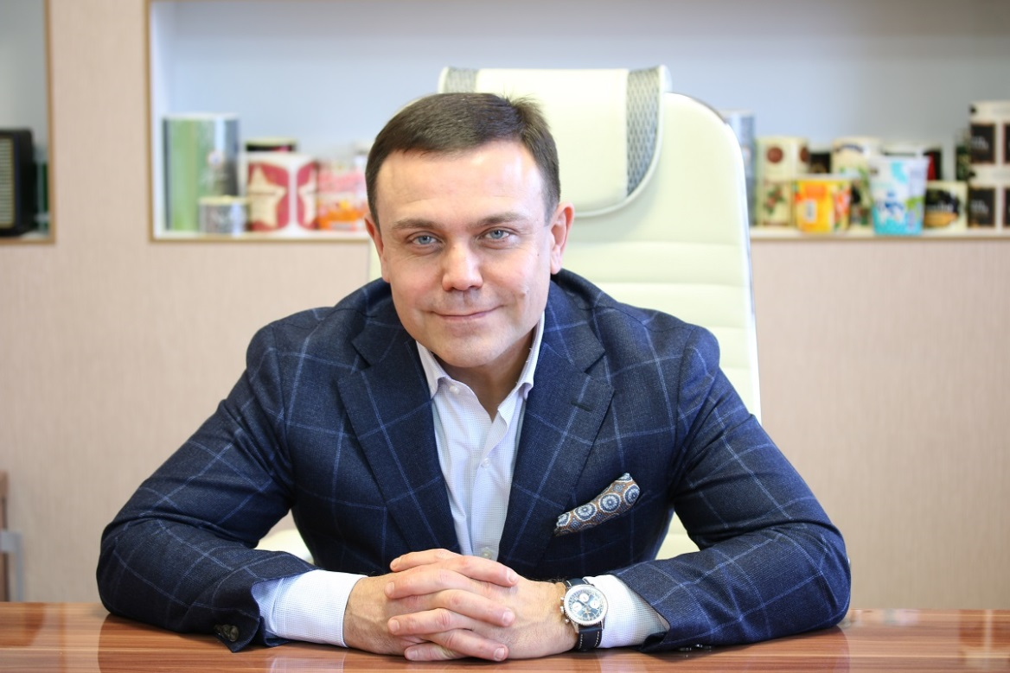
Интернет-магазин на самом деле – важный дополнительный канал продаж, способный привлечь новых клиентов, организовать сервис на современном уровне и предоставить существующим клиентам возможность забирать этикетку территориально ближе. На сайте флекснролл-рус.рф представлен каталог термоэтикеток и термотрансферных этикеток, и можно приобрести продукцию с самыми нужными для постоянных потребностей бизнеса характеристиками: «ходовыми» размерами, намотками и материалами (термо ТОП, термо ЭКО и полуглянец).
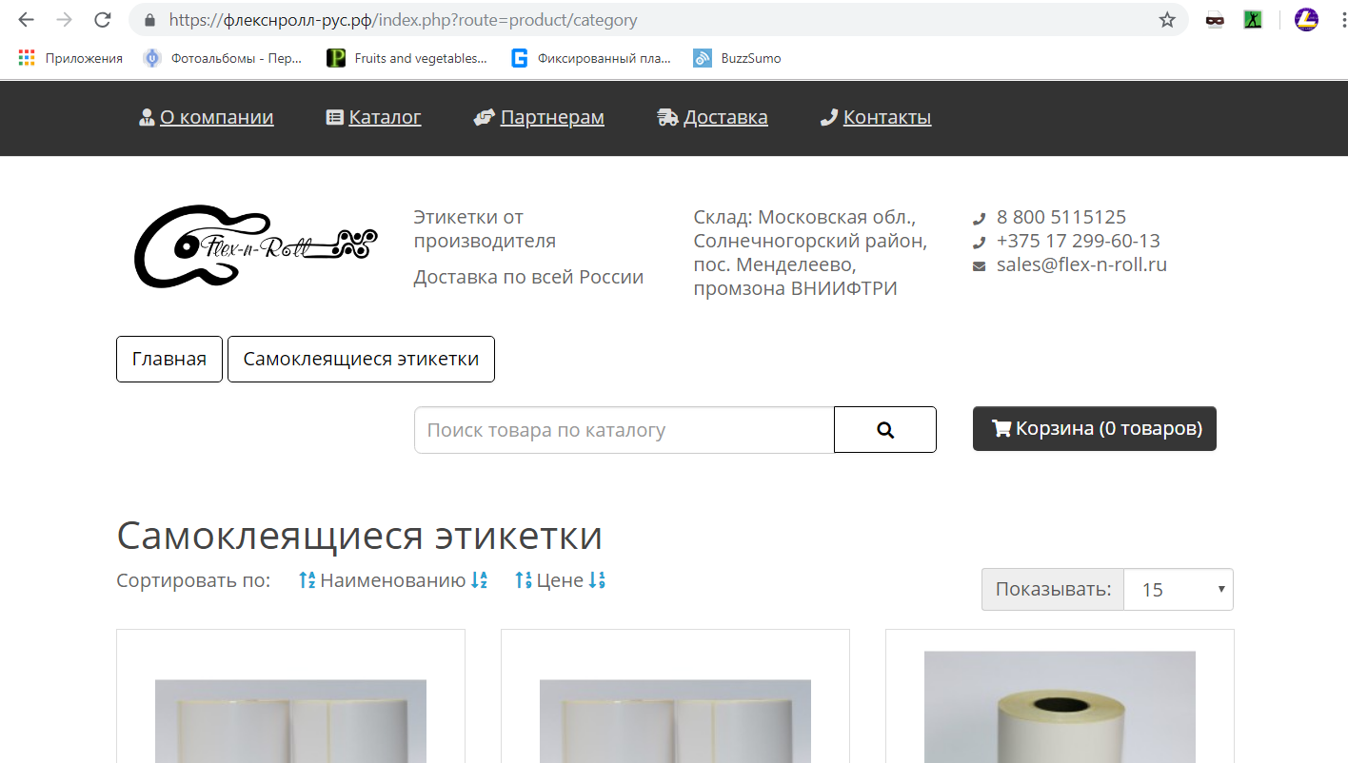
Интернет-магазин предназначен для продаж на территории России. Мы решили не ограничиваться самыми диджитализированными городами – Москвой и Санкт-Петербургом, а обеспечить качественной белорусской самоклеящейся этикеткой все регионы. Для этого организована доставка транспортной службой СДЭК, с возможностью забора продукции из пунктов выдачи, также у типографии проработаны логистические пути от нашего склада в пос. Менделеево Московской области».
Заказать в пару кликов
«Заказ этикеток в интернет-магазине может осуществляться как юридическими, так и физическими лицами в режиме 24/7 с любых устройств, - дополняет управляющий ООО «Флекс-н-ролл» Галина Александровна Зиневич. – Физические лица заказывают и оплачивают доставку товара на сайте в автоматическом режиме без связи с менеджерами. Предусмотрена возможность запросить выставление счета, заказать обратный звонок и отправить сообщение для получения консультации. Формы фильтрафии и «Быстрый поиск» помогают оперативно найти требуемый товар.
Также разработана партнерская программа, которая позволяет получать процент от рекомендаций нашей компании. Можно подписаться на новости компании и первыми узнавать о поступлениях товаров. Регистрация в Личном кабинете позволяет отслеживать платежи, сохранять адреса доставки и видеть историю своих заказов.
Существующие клиенты нашей компании позитивно оценили появление интернет-магазина. Приглашаем и вас воспользоваться всеми возможностями онлайн-сервиса!»

